**PROTOTIPO DE INCUBADORA BASADA EN CONTROL ON/OFF**

**ANDRÉS FELIPE CARRERO COY (162221205)**

**JUAN CAMILO GONZALEZ GALINDO (162221213)**

**JUAN CAMILO LOPEZ PACHON (162221220)**

**UNIVERSIDAD DE CUNDINAMARCA**

**INGENIERIA ELECTRÓNICA**

**FUSAGASUGÁ**

**2024**

**ABSTRACT**

**Keywords:**

Incubator,

ON/OFF control,

Sensor,

Heater,

Automation,

Ventilation,

Heat,

Precision,

Consistency,

Incubation,

Eggs,

Hatching.

The ON/OFF system is important in the design and operation of a home incubator, designed to provide the ideal stay temperature while eggs are incubated for hatching. Overall, poultry have always been an important part of the human diet and therefore a valuable source of food due to their easy breeding, high nutritional value, and affordability in most regions of the world. Over time, poultry farming has been practiced in many cultures as efficient breeding opportunities are exploited to meet the dietary needs of emerging communities.

The advancement of science poses the ability to artificially incubate bird eggs by specifying and controlling various environmental variables, including humidity and temperature. Therefore, the automation process, implemented in the ON/OFF control system, utilizes a temperature sensor, in this case, the NTC 10k thermistor. The sensor allows monitoring the temperature in the incubator and does not need to be continually manually adjusted by the user, automatically regulating the heat source, namely a 100W bulb, through a heating element throughout the process.

In addition to regulating temperature, the ON/OFF control system can integrate other devices, such as ventilation systems, to create a stable and controlled environment within the incubator. This ensures adequate air circulation and uniform heat distribution, crucial aspects for the proper development of eggs during incubation. The implementation of various control techniques, such as ON/OFF, in poultry incubators reflects technological evolution in poultry farming, aimed at improving the accuracy and consistency of environmental conditions, significantly impacting the success of the incubation process.

Ultimately, the ON/OFF control system not only facilitates more successful egg breeding but also benefits both amateur and professional breeders. The improvement in the precision and consistency of environmental conditions not only promotes higher hatching rates but also contributes to the healthy development of resulting chicks. Thus, the use of advanced control technologies in poultry incubators represents a significant step towards more efficient and sustainable poultry production, in line with the changing demands of contemporary society.

**Palabras clave:**

Incubadora,

Control ON/OFF,

Sensor,

calefactor,

Automatización,

Ventilación,

calor,

Precisión,

Consistencia,

incubación,

Huevos,

Eclosión.

**RESUMEN**

El sistema ON/OFF es importante en el diseño y funcionamiento de una incubadora casera, diseñada para proporcionar la temperatura ideal estadía mientras los huevos se incuban por eclosión. En general, las aves de corral siempre han sido una parte importante de la dieta humana y, por lo tanto, una fuente valiosa de comida debido a su fácil cría, alto valor nutricional y disponibilidad a un precio asequible en la mayoría de las regiones del mundo. A lo largo del tiempo, la cría de aves de corral ha sido práctica en muchas culturas, ya que se explotan oportunidades de cría eficientes con el fin de satisfacer las necesidades alimentarias de las comunidades emergentes.

El avance de la ciencia plantea la capacidad de incubar los huevos de las aves de manera artificial, especificando y controlando varias variables ambientales, incluida la humedad y la temperatura. Por lo tanto, el proceso de automatización, implementado en el sistema de control ON/OFF, utiliza un sensor de temperatura, que en este caso es el termistor NTC 10k. El sensor permite monitorear la temperatura en la incubadora y no tiene que ser continuamente ajustado manualmente por el usuario, regulando automáticamente la fuente de calor, es decir, una bombilla de 100W, a través de un elemento de calefacción durante todo el proceso.

Además de regular la temperatura, el sistema de control ON/OFF puede integrar otros dispositivos, como sistemas de ventilación, para crear un entorno estable y controlado dentro de la incubadora. Esto garantiza una adecuada circulación de aire y una distribución homogénea del calor, aspectos cruciales para el desarrollo adecuado de los huevos durante la incubación. La implementación de diversas técnicas de control, como el ON/OFF, en las incubadoras avícolas, refleja la evolución tecnológica en la crianza de aves, dirigida a mejorar la precisión y consistencia de las condiciones ambientales, lo cual repercute significativamente en el éxito del proceso de incubación.

En última instancia, el sistema de control ON/OFF no solo facilita una crianza más exitosa de los huevos, sino que también beneficia tanto a criadores aficionados como a profesionales. La mejora en la precisión y consistencia de las condiciones ambientales no solo promueve tasas de eclosión más altas, sino que también contribuye al desarrollo saludable de los polluelos resultantes. Así, el uso de tecnologías de control avanzadas en las incubadoras avícolas representa un paso significativo hacia una producción avícola más eficiente y sostenible, en consonancia con las demandas cambiantes de la sociedad contemporánea.

**Introducción**

Durante milenios, los seres humanos han cultivado una estrecha relación con las aves, integrando sus productos en la dieta cotidiana. Desde tiempos antiguos hasta la era moderna, el consumo de huevos y carne de aves ha sido una práctica arraigada en diversas culturas alrededor del mundo. Este vínculo con las aves se remonta a al menos 8000 años atrás, cuando las primeras comunidades humanas comenzaron a domesticar y criar aves para obtener alimento.

Hoy en día, esta tradición milenaria ha evolucionado hasta convertirse en una parte vital de la alimentación global. Una gran parte de la población mundial depende de los productos avícolas para satisfacer sus necesidades nutricionales diarias. Los huevos y la carne de aves son fuentes importantes de proteínas de alta calidad, vitaminas y minerales esenciales para el cuerpo humano. (“Descubre los sorprendentes beneficios de incluir huevos en tu dieta”) En un mundo en constante cambio, donde la población crece exponencialmente y las demandas alimentarias aumentan, la avicultura se ha convertido en una industria crucial para garantizar la seguridad alimentaria y el bienestar de las personas en todo el mundo.

Sin embargo, el crecimiento de la población y la demanda de productos avícolas han planteado desafíos significativos para la industria avícola. Uno de los mayores desafíos es la necesidad de aumentar la producción de manera sostenible y eficiente para satisfacer la creciente demanda. Con el advenimiento de la era industrial, la avicultura ha experimentado avances tecnológicos significativos que han revolucionado la forma en que se crían y se manejan las aves, así como la forma en que se incuban los huevos.

La incubación de huevos es una etapa crítica en el proceso de producción avícola. Cada especie de ave tiene sus propias condiciones de incubación únicas, que deben ser cuidadosamente controladas para garantizar una eclosión exitosa y la salud de los polluelos. Es en este contexto que los sistemas de incubación avícola han evolucionado para convertirse en complejos dispositivos mecatrónicos, integrando componentes electrónicos y mecánicos para controlar y monitorear el entorno de incubación de manera precisa y eficiente.

Entre los diferentes sistemas de control utilizados en las incubadoras avícolas, el control ON/OFF es uno de los más comunes y fundamentales. Este sistema de control se basa en el principio de encendido y apagado de los dispositivos de calefacción para mantener la temperatura dentro de los rangos óptimos de incubación. La temperatura es un factor crítico en el proceso de incubación, ya que afecta directamente el desarrollo embrionario y la tasa de eclosión de los huevos. El control ON/OFF activa los dispositivos de calefacción cuando la temperatura desciende por debajo del umbral establecido y los desactiva cuando la temperatura alcanza el valor deseado, asegurando así un ambiente de incubación estable y adecuado para el desarrollo embrionario.

Para implementar eficazmente el control ON/OFF en una incubadora avícola, es esencial contar con sistemas de monitoreo y actuación precisos. Uno de los componentes clave en este proceso es el sensor de temperatura resistivo NTC (Negative Temperature Coefficient), que permite medir con precisión la temperatura del entorno de incubación. Estos sensores están diseñados para cambiar su resistencia eléctrica en respuesta a los cambios de temperatura, lo que permite al sistema de control detectar y ajustar la temperatura según sea necesario.

Además del sensor de temperatura, los circuitos de acople desempeñan un papel crucial en el funcionamiento del sistema de control ON/OFF. Estos circuitos actúan como interfaz entre el sensor de temperatura y los dispositivos de calefacción, facilitando la comunicación y la transferencia de señales entre ellos. Los circuitos de acople están diseñados para garantizar una respuesta rápida y precisa a las variaciones de temperatura, asegurando un control efectivo y eficiente del ambiente de incubación.

En este documento, nos enfocaremos en explorar en detalle el comportamiento del control ON/OFF en las incubadoras avícolas, centrándonos específicamente en su aplicación para regular la temperatura durante el proceso de incubación de huevos. Analizaremos los principios de funcionamiento del control ON/OFF, su implementación práctica en sistemas de incubación avícola y los desafíos y consideraciones clave asociados con su uso. Además, examinaremos los circuitos de acople diseñados para el sensor de temperatura resistivo NTC, destacando su importancia en el monitoreo y control precisos de la temperatura en las incubadoras avícolas.

# Metodología

## Estado del arte

### **Definición e historia de la avicultura [1]**

Durante milenios, las aves han sido aliadas del ser humano. Descubrimientos arqueológicos sugieren que las gallinas domesticadas han estado presentes en la vida cotidiana en China durante unos 8000 años, y más tarde se expandieron hacia Europa occidental, posiblemente a través de Rusia según la revista de Ramos, J. M. P., & Cedeño [1]. La avicultura, como técnica para criar aves y aprovechar sus productos, ha sido una práctica profundamente arraigada desde tiempos antiguos. Su influencia continúa hasta hoy, siendo una parte esencial de la alimentación diaria de una gran parte de la población global.

### **Incubación artificial [1]**

La incubación artificial es un proceso meticuloso que replica las condiciones naturales bajo las cuales los huevos son incubados por aves. Este procedimiento implica mantener los huevos a una temperatura constante, garantizando la circulación de aire fresco y volteando periódicamente los huevos para imitar las condiciones naturales de temperatura y humedad. Para lograr una incubación artificial exitosa, es crucial comprender y controlar diversos factores, como la temperatura adecuada, la humedad relativa, la ventilación para garantizar un suministro constante de aire fresco, así como la frecuencia regular de volteo de los huevos según la revista de Ramos, J. M. P., & Cedeño [1]. Estos elementos son fundamentales para proporcionar un entorno óptimo para el desarrollo embrionario y garantizar la eclosión exitosa de los huevos.

### **Temperatura en la incubación avícola [1]**

Durante el proceso de incubación, los huevos se calientan mediante el intercambio de calor con

el aire circundante. Se ha establecido que la temperatura ideal de incubación se encuentra en el rango de 37 a 38°C como lo señala Ramos, J. M. P., & Cedeño [1] en su revista.

El control preciso de la temperatura es crucial en la incubación artificial. Exponer los huevos a temperaturas fuera de este rango puede resultar en un desarrollo embrionario defectuoso o en la muerte del embrión. Por lo tanto, es esencial utilizar sensores de temperatura para monitorear y mantener las condiciones térmicas adecuadas durante todo el proceso de incubación.

### **Las condiciones de incubación [2]**

Siguiendo meticulosamente este proceso durante un periodo específico, aumentamos significativamente la probabilidad de que nazca un mayor número de aves. Cada especie de ave tiene sus propias características para la incubación de sus huevos, por lo que la incubadora debe crear las condiciones adecuadas para asegurar el éxito en el nacimiento de las aves. En la siguiente tabla se detallan las características mencionadas anteriormente según la revista de Mucarcel, M., Orozco, L. F., Ribera, M., & Aguirre, R [2].

Tabla I Aspectos fundamentos durante el proceso de incubación [2]

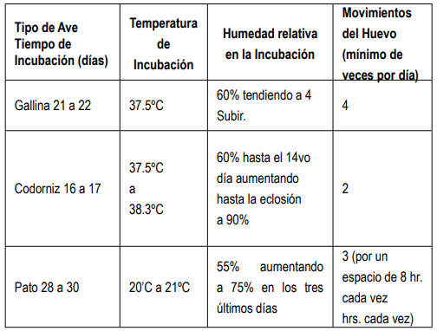

#### **Falla en el sistema del control de temperatura [3].**

La ocurrencia de una falla eléctrica durante el proceso de incubación puede resultar letal para el desarrollo de los huevos. Esta situación es especialmente crítica en incubadoras con múltiples niveles de huevos, donde la interrupción del sistema encargado de distribuir uniformemente la temperatura puede conducir a una estratificación térmica. En tales casos, el aire caliente tiende a acumularse en la parte superior, dejando el aire más frío en la inferior, lo que puede causar la muerte de los embriones por sofocación como lo describe TRUJILLO SANCHEZ, N. A. T. A. L. I. A [3] en su revista. Por lo tanto, es crucial que el sistema de incubación, como el propuesto en este proyecto, opere de manera continua y sin interrupciones de energía durante los 21 días del proceso. Se recomienda que el usuario implemente medidas de seguridad, como la instalación de un sistema de emergencia contra cortes de energía, para prevenir este tipo de situaciones.

Aunque es normal que el proceso se detenga momentáneamente en caso de cambios en la alimentación del sistema, es perjudicial cuando la interrupción es prolongada. A diferencia de la incubación natural, donde las gallinas pueden alejarse de los huevos durante hasta 15 minutos sin afectar el proceso como lo describe TRUJILLO SANCHEZ, N. A. T. A. L. I. A [3], en el caso de la incubación artificial, cualquier interrupción prolongada puede tener consecuencias graves. A pesar de que los sistemas eléctricos y electrónicos se consideren confiables, es importante verificar la precisión de las lecturas. Se recomienda utilizar un termómetro físico adicional para garantizar que la temperatura manejada sea la óptima, independientemente del sensor de temperatura utilizado.

### **Descripción del sistema de medida de temperaturas [4].**

En un contexto de laboratorio con objetivos educativos, es fundamental lograr mediciones precisas de variables físicas. Para monitorear la temperatura, hemos optado por utilizar módulos termoeléctricos que mantengan la temperatura en un espacio confinado ajustada en relación con la temperatura ambiente. Este enfoque se alinea con la investigación de Zorzano, J., & Zorzano Martínez, L [4], quien detalla el funcionamiento de diversos dispositivos electrónicos para regular y acoplar la señal de diferentes sensores de temperatura, como RTDs, NTCs, diodos semiconductores, LM335 y termopares J y K.

### **Termistores [5]**

Aunque no tienen una relación lineal, los termistores, que son mucho más baratos que las RTD, son extremadamente sensibles a las variaciones de temperatura. Estan compuestos por una mezcla sintetizada de óxidos metálicos y funcionan como semiconductores, pero también funcionan como "resistores térmicos". También conocidos como NTC (Coeficiente de temperatura negativo), aunque existen casos especiales de coeficiente positivo (PTC), donde su resistencia aumenta con la temperatura. La resistencia de un termistor puede disminuir hasta un 6% por cada aumento de 1oC. Se utiliza ampliamente en aplicaciones de control y compensación en el rango de 150oC a 450oC, como lo describen Aragonés, J. B., Gómez, C. G., Zaragozí, B. Z., Martínez, A. G., Campos, D. y otros. Esta notable sensibilidad lo hace adecuado para mediciones precisas de temperatura.

Los termistores más comúnmente utilizados se presentan en tres configuraciones constructivas principales: glóbulos, sondas y discos.

Figura 1 Las formas constructivas de los termistores NTC incluyen: a) Tipo glóbulo con diferentes tipos de terminales, b) Tipo disco, y c) Tipo barra [5].

#### **NTC (Negative Termal Coefficient)**

Los termistores NTC están hechos de una mezcla de óxidos de Mg, Ni, Co, Cu y Fe y se moldean en un cuerpo cerámico de varios tamaños. En su revista, Aragonés, J. B., Gómez, C. G., Zaragozí, B. Z., Martínez, A. G., Campos, D. M. y Llinares, A. G. [5] describen que exhiben una sensibilidad del 4% por grado celsius a 25oC. Un calentamiento interno causado por el efecto Joule de la corriente que atraviesa el termistor o cambios externos en la temperatura ambiente pueden causar el efecto de Coeficiente Negativo con la Temperatura. Se puede utilizar una resistencia montada en para linealizar la curva del termistor.

Figura 2 Circuito de linealización [5]

#### **Otras características**

En comparación con las termocuplas y las termorresistencias, el termistor carece de la misma precisión de salida y estabilidad. Sin embargo, una ventaja significativa del termistor radica en su extraordinaria sensibilidad a las variaciones de temperatura.

Tabla II Sensibilidades relativas de termistores, termorresistencias y termocuplas [5]



Los termistores no son adecuados para la medición de temperatura en rangos amplios debido a que las variaciones de resistencia que presentan son demasiado grandes para ser medidas de manera precisa con un solo instrumento. Por lo general, los rangos de medición aceptables se limitan a alrededor de 100K.

Debido a sus notables variaciones de resistencia, los termistores son herramientas particularmente útiles para medir temperaturas en amplios rangos de temperatura. Por ejemplo, Aragonés, J. B., Gómez, C. G., Zaragozí, B. Z., Martínez, A. G., Campos, D. M. y Llinares, A. G. [5] describen que la resistencia de un termistor típico varía de 156 ohmios a 1 °C, mientras que la del platino solo varía de 0,385 ohmios. Esta alta resistencia facilita la conexión bifilar y aumenta la sensibilidad, permitiendo mediciones precisas en amplios rangos de temperatura. La resistencia del termistor y sus variaciones son más importantes que la resistencia del cableado y los efectos de la temperatura ambiente.

La linealidad ha mejorado significativamente. Actualmente, hay termistores que pueden mantener una linealidad entre 0,5°C y 65°C. Aunque esta especificación es válida principalmente para potencias nulas debido a problemas de disipación de calor, el fabricante garantiza que los errores son mínimos en condiciones prácticas de corriente y voltaje, como lo describen Aragonés, J. B., Gómez, C. G., Zaragozí, B. Z., Martínez, A. G., Campos, D. M. y Llinares, A. G. [5] en su revista.

El autocalentamiento del termistor es otro factor importante: la potencia disipada en el termistor eleva su temperatura por encima del ambiente, siendo este aumento una función directa de su constante de disipación y del entorno en el que opera.

Los termistores disponibles en el mercado tienen valores de resistencia que van desde 100 ohmios hasta 30 kilo ohmios, siendo los más comunes aquellos que oscilan entre 1 kilo ohmio y 5 kilo ohmios. Su rango de temperatura de uso habitual se sitúa entre -50°C y 200°C, aunque existen algunos modelos capaces de alcanzar los 450°C como lo describen Aragonés, J. B., Gómez, C. G., Zaragozí, B. Z., Martínez, A. G., Campos, D. M., & Llinares, A. G [5] en su revista.

Su uso más común es como sensor de temperatura para mediciones rápidas en sondas manuales que vienen con termómetros electrónicos portátiles. ¿Cuál es la diferencia entre una sonda de descarga NTC o PTC? (1/2)” Sin embargo, tienen desventajas, como su dispersión y su falta de estabilidad con el tiempo. En contraste con las termorresistencias, ofrecen valores de resistencia más altos, mayor precisión y valores normalizados universalmente, lo que garantiza su intercambio sin calibración previa. A pesar de estas limitaciones, la ventaja más importante de los termistores es su baja masa, que permite velocidades de respuesta muy altas.

### **Control ON/OFF**

El control ON-OFF, también conocido como control de encendido y apagado, es una técnica simple pero efectiva en la que un sistema de control activa o desactiva una acción de control basada en si la variable medida supera o cae por debajo de un umbral predeterminado. Este tipo de control es común en muchas aplicaciones, desde sistemas de calefacción y refrigeración hasta sistemas de control de nivel de líquidos.

En el contexto del control ON-OFF, los termistores pueden desempeñar un papel importante como sensores de temperatura como lo describe Gao, Q., Wang, J., Zhu, Y., Wang, J., & Wang, J [6], el cual nos menciona que las estrategias de control son fundamentales para regular las características de las válvulas on/off de alta velocidad (HSV), lo que influye en el rendimiento global del sistema hidráulico. En este contexto, los termistores pueden desempeñar un papel crucial como sensores de temperatura en sistemas de control ON-OFF que incluyen válvulas HSV.

Por ejemplo, los termistores podrían utilizarse para monitorear la temperatura del fluido hidráulico o de los componentes críticos del sistema. Cuando la temperatura medida por el termistor supera o cae por debajo de ciertos umbrales predefinidos, el sistema de control ON-OFF activa o desactiva las válvulas HSV para ajustar el flujo o la presión del fluido, manteniendo así las condiciones operativas dentro de rangos seguros y óptimos.

La sensibilidad y la respuesta rápida de los termistores son especialmente valiosas en este contexto, ya que permiten una detección precisa y una rápida activación o desactivación de las válvulas HSV en respuesta a cambios térmicos, contribuyendo así a mejorar el rendimiento y la eficiencia del sistema hidráulico digital.

### **Proceso de incubación**

El proceso de incubación es fundamental en el desarrollo de diversas áreas, desde la biología hasta los negocios. En el contexto biológico, la incubación se refiere al período durante el cual los huevos son mantenidos bajo condiciones controladas de temperatura y humedad para permitir que los embriones se desarrollen hasta el punto en que puedan sobrevivir independientemente fuera del huevo como lo describe Baballe, M., Muhammad, A. S., & Balarabe, I. A [7].

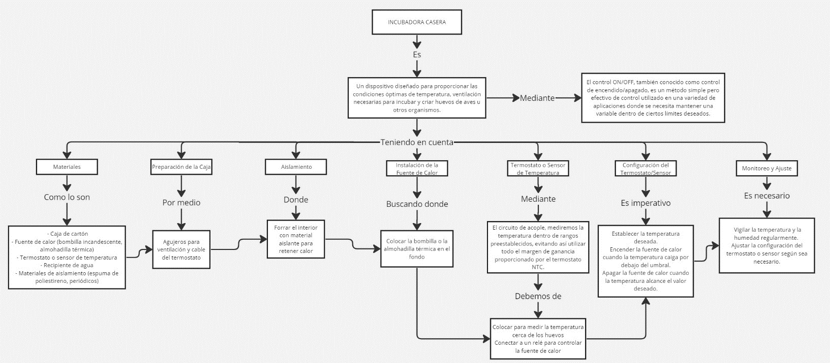

Figura 3 Paso a paso incubadora casera

En una incubadora, la temperatura juega un papel crítico en el proceso de incubación, ya que es un factor determinante para el desarrollo adecuado de los embriones o cultivos. Mantener una temperatura estable es esencial para garantizar un entorno óptimo para el crecimiento y la supervivencia.

La estabilidad de la temperatura en una incubadora es fundamental para evitar fluctuaciones bruscas que puedan afectar negativamente el proceso de desarrollo. Los cambios repentinos de temperatura pueden causar estrés en los embriones o cultivos, lo que puede resultar en tasas de eclosión o crecimiento reducidas, deformidades o incluso la pérdida completa del material biológico como lo describe ALBOR, J. G [8].

Para mantener la temperatura estable, las incubadoras suelen estar equipadas con sistemas de control de temperatura precisos y sofisticados. Estos sistemas pueden incluir termostatos, sensores de temperatura y sistemas de calefacción y enfriamiento que trabajan en conjunto para mantener la temperatura dentro de un rango predefinido con una precisión muy alta.

Figura 4 Diagrama electrónico para el control de temperatura [8]

Además de los sistemas de control, otros factores también pueden influir en la estabilidad de la temperatura en una incubadora. Estos pueden incluir la calidad de los materiales de construcción de la incubadora, la eficiencia del aislamiento térmico y la ubicación de la incubadora en un entorno donde no esté expuesta a corrientes de aire, cambios bruscos de temperatura o vibraciones que puedan afectar su rendimiento.

### **Método de calefacción**

Existen varias formas de obtener el calor necesario en una incubadora. Una opción común es utilizar una bombilla de infrarrojos de 250W según Cevallos Sánchez, F [9], diseñada específicamente para el cuidado de pollos y fácilmente disponible en el mercado. Otra alternativa son las resistencias térmicas, cuya potencia no necesariamente debe ser alta, dependiendo del tamaño de la incubadora. Para incubadoras de tamaño reducido, las resistencias de silicona son una excelente opción. Estas consisten en cables que, al pasar la corriente a través de ellos, se calientan hasta alcanzar aproximadamente los 60°C.

La temperatura óptima de incubación es de 37,7 ºC (100ºF). Un aumento en la temperatura acelera el desarrollo, reduciendo la duración del proceso de incubación. Por otro lado, una temperatura más baja prolonga la incubación. Este valor de temperatura se mantiene constante tanto en la etapa de incubación como en la de nacedera.

Tabla III Anomalías según la temperatura [9]

### **Sistemas de control de procesos.**

Un sistema de control comprende varios componentes cuyas funciones se representan comúnmente mediante diagramas de bloques. Estos diagramas ilustran el flujo de señales entre los componentes, indicando así la transferencia de información dentro del sistema como no lo indica De la Torre Conterón, A. A [10].

A diferencia de las representaciones matemáticas abstractas, los diagramas de bloques ofrecen una visión más práctica del flujo de señales en un sistema real. Cada componente del sistema se representa como un bloque funcional, que realiza operaciones matemáticas sobre la señal de entrada para producir la salida deseada como no lo hace saber De la Torre Conterón, A. A en su tesis [10]. Estos bloques están interconectados mediante flechas que muestran la dirección del flujo de las señales.

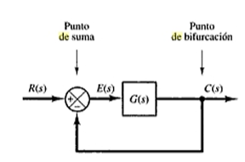

Figura 5 Diagrama de bloque [9]

Donde:

* R(s): entrada de referencia
* E(s): entrada al bloque
* G(s): Función de transferencia
* C(s): Salida del bloque

### **Función de transferencia**

La función de transferencia es una herramienta fundamental en la teoría de control y representa la relación entre la salida y la entrada de un sistema dinámico en el dominio de Laplace. (“Función de transferencia del sistema de control | TELCOM® 2024”) Esta relación se expresa como una función algebraica que describe cómo las señales de entrada se transforman en señales de salida a través del sistema como no lo describe De la Torre Conterón, A. A en su tesis [10].

Donde podemos describir la función de transferencia de una incubadora de la siguiente manera:­

**Metodología**

El circuito comienza con un sensor NTC, que es un componente resistivo cuya resistencia disminuye a medida que aumenta la temperatura. Este sensor se coloca en la incubadora para monitorear continuamente la temperatura del ambiente de incubación.

El sensor NTC está conectado a un circuito de acople diseñado específicamente para este propósito. Este circuito se encarga de interpretar los cambios en la resistencia del sensor NTC y convertirlos en señales eléctricas que el sistema de control pueda procesar.

El circuito de acople NTC está conectado a un comparador de temperatura. Este comparador tiene como función principal comparar la temperatura medida por el sensor NTC con un valor de referencia preestablecido.

Cuando la temperatura medida por el sensor NTC supera el valor de referencia establecido, el comparador activa el controlador ON/OFF. Este controlador es un dispositivo electrónico que actúa como un interruptor, encendiendo o apagando el sistema de calefacción de la incubadora según sea necesario para mantener la temperatura dentro del rango deseado.

Los actuadores de calefacción son los dispositivos responsables de generar calor dentro de la incubadora. Pueden ser resistencias eléctricas, lámparas infrarrojas u otros dispositivos similares. Cuando el controlador ON/OFF recibe la señal del comparador de temperatura para encender, activa estos actuadores, lo que aumenta la temperatura dentro de la incubadora.

Una vez que los actuadores de calefacción se encienden, el sensor NTC continúa monitoreando la temperatura. Si la temperatura comienza a superar el rango deseado, el controlador ON/OFF apaga los actuadores de calefacción hasta que la temperatura vuelva a caer dentro de los límites establecidos. Este proceso de retroalimentación continua permite mantener la temperatura dentro de un rango estrecho y óptimo para la incubación de huevos.

## Aplicaciones industriales

El uso del Network Control System (NCS) en la industria es fundamental para garantizar la gestión eficiente y la supervisión efectiva de las redes de comunicación. En un entorno industrial, donde la conectividad y la comunicación son vitales para el funcionamiento de los sistemas de producción y la cadena de suministro, el NCS desempeña un papel crucial al proporcionar herramientas y tecnologías para monitorear y controlar la infraestructura de red como lo describe Bonilla Agualongo, P. A [11]. Esto permite a las empresas detectar y solucionar rápidamente problemas de rendimiento, optimizar el flujo de datos y garantizar la disponibilidad y seguridad de la red, lo que contribuye a mejorar la eficiencia operativa y reducir los tiempos de inactividad.

Además, el NCS facilita la implementación de medidas de seguridad cibernética robustas para proteger los activos y datos críticos de la empresa contra amenazas externas e internas. Al utilizar protocolos y estándares de seguridad avanzados, el NCS ayuda a las industrias a cumplir con los requisitos regulatorios y a mantener la integridad y confidencialidad de la información en un entorno altamente conectado.

# NTC B57164K

Seleccionar el sensor para aplicaciones de control de temperatura ofrece varias ventajas significativas. En primer lugar, su alta precisión y estabilidad térmica lo convierten en una opción confiable para entornos donde se requiere una monitorización precisa de la temperatura. Gracias a su diseño resistivo y su capacidad para detectar incluso pequeñas variaciones de temperatura, el sensor NTC B57164K puede proporcionar mediciones precisas en un amplio rango de temperaturas, lo que lo hace adecuado para una variedad de aplicaciones, desde incubadoras avícolas hasta sistemas de refrigeración.

Además, la versatilidad del sensor lo hace ideal para integrarse en sistemas de control automatizado, ya que puede funcionar con una variedad de circuitos de lectura y sistemas de control. Su tamaño compacto y su fácil montaje facilitan su instalación en diferentes dispositivos y equipos. En resumen, seleccionar el sensor NTC B57164K no solo garantiza mediciones precisas y estables de temperatura, sino que también ofrece flexibilidad y compatibilidad para una integración sin problemas en una amplia gama de aplicaciones de control térmico.



Figura 6 Cuadro Comparativo Sensores De Temperatura (Autoría Propia)

La resolución del sensor puede fluctuar según diversos factores, entre los cuales se incluyen el diseño específico del sensor y el circuito de lectura asociado. Por lo general, los sensores NTC exhiben una resolución determinada por la sensibilidad del cambio en la resistencia del sensor en relación con la temperatura. En consecuencia, se considera que este sensor posee una resolución alta, siendo capaz de detectar incluso pequeñas variaciones de temperatura con precisión.

# Diseño Conceptual y Especificaciones de Entrada y Salida para una Máquina Incubadora

El uso de una nevera casera de icopor en el diseño de una incubadora para huevos es una solución ingeniosa y económica que ofrece beneficios significativos. La naturaleza aislante del material proporciona una excelente retención del calor, lo que permite mantener una temperatura uniforme dentro de la incubadora. Esta uniformidad térmica es crucial para el desarrollo adecuado de los huevos, ya que fluctuaciones bruscas de temperatura pueden ser perjudiciales para el proceso de incubación.

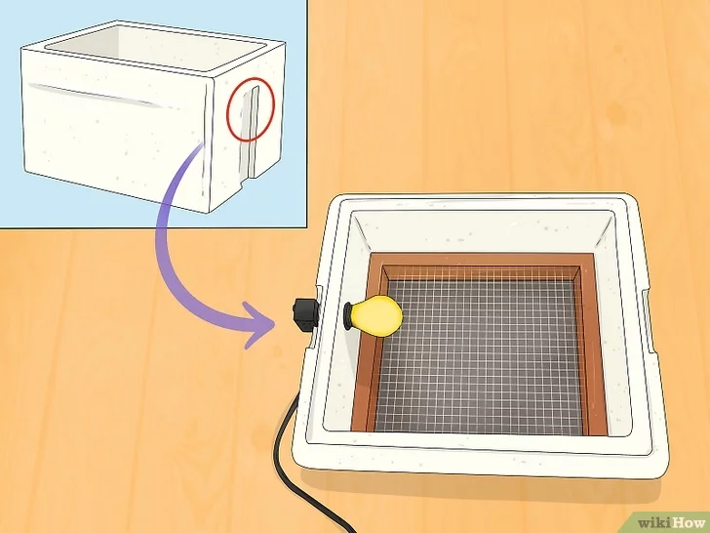

Figura 7 Prototipo Incubadora [13]

De acuerdo con Barboza Pitre, C. A., el diseño conceptual se define a partir de los parámetros funcionales que respaldan los componentes físicos, térmicos, eléctricos, sonoros y de ventilación que integran la entrada y salida del proceso de incubación. La entrada abarca la potencia eléctrica, los huevos, el agua y el aire necesarios para el funcionamiento de los subsistemas asociados a la propuesta de incubación. Por otro lado, la salida se refiere a los resultados esperados del proceso de incubación, que incluyen los pollos, los residuos como cascarones y plumas, así como las pérdidas de potencia eléctrica en forma de calor y el ruido generado por la maquinaria [15]. Estos parámetros se describen en detalle en la Figura 8 a continuación.

## Representación Caja Negra

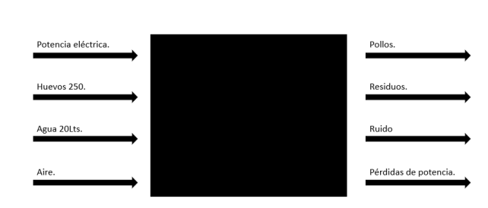

Figura 8 Caja negra con sus parámetros [14]

Los componentes dentro de la caja negra son aquellos que se consideran fundamentales para el funcionamiento de la incubadora. Por lo tanto, para iniciar el desarrollo del diseño conceptual, es crucial comenzar con una comprensión detallada de los requisitos funcionales de la máquina.

# Implementación del Control ON/OFF en Incubadora

La creación de una incubadora casera con la linealización de un sensor NTC de 10kΩ, la incorporación de reles de 5 voltios para activar las cargas, y el uso de una ESP32 como microcontrolador, representa un proyecto de gran valor tanto desde el punto de vista educativo como práctico. Este proyecto fusiona habilidades de electrónica, programación y diseño mecánico para crear un dispositivo funcional que puede tener un impacto significativo en la vida cotidiana de las personas.

Uno de los aspectos más destacados de este proyecto es su accesibilidad. La naturaleza de los componentes utilizados, como el sensor NTC, los reles y la ESP32, los hace fácilmente disponibles y asequibles para cualquier persona interesada en participar en la creación de una incubadora casera. Esto significa que el proyecto no está limitado a profesionales o expertos en el campo, sino que puede ser emprendido por aficionados, estudiantes o entusiastas de la tecnología.

La combinación de la linealización del sensor NTC y el uso de la ESP32 como microcontrolador agrega una capa de sofisticación y versatilidad al proyecto. La linealización del sensor NTC garantiza mediciones precisas y confiables de la temperatura dentro de la incubadora, lo que es crucial para el proceso de incubación de los huevos. Por otro lado, la ESP32 proporciona capacidades avanzadas de procesamiento y conectividad, lo que permite una monitorización y control remotos del dispositivo a través de una conexión Wi-Fi o Bluetooth.

La inclusión de reles de 5 voltios para activar las cargas eléctricas dentro de la incubadora añade otro nivel de funcionalidad al proyecto. Estos reles actúan como interruptores controlados por la ESP32, permitiendo encender o apagar dispositivos como resistencias de calefacción o ventiladores de enfriamiento según sea necesario para mantener una temperatura óptima dentro de la incubadora. Esta capacidad de control automatizado mejora la eficiencia del proceso de incubación y garantiza un entorno estable y seguro para los huevos en desarrollo.

|  |  |
| --- | --- |
| Figura 9 Esquema de implementación (Autoría Propia) | Figura 10 Incorporación incubadora con el circuito (Autoría Propia) |

## Linealización de un termistor

Según Camacho, R. Q., los termistores, fundamentales en diversos dispositivos de control de temperatura, son resistencias que varían en función de la temperatura. Estos componentes se elaboran con materiales semiconductores como óxidos de níquel, cobalto o manganeso, así como sulfuros de hierro, aluminio o cobre. A diferencia de los metales, los óxidos semiconductores muestran una disminución en la resistencia a medida que aumenta la temperatura [12]. La relación entre la resistencia R(x) y la temperatura x del termistor se presenta a continuación:

En la ecuación anterior, Ro representa la resistencia del termistor a la temperatura , mientras que β es una constante del material conocida como la temperatura característica del mismo. Es evidente que la ecuación indica una salida no lineal del termistor.

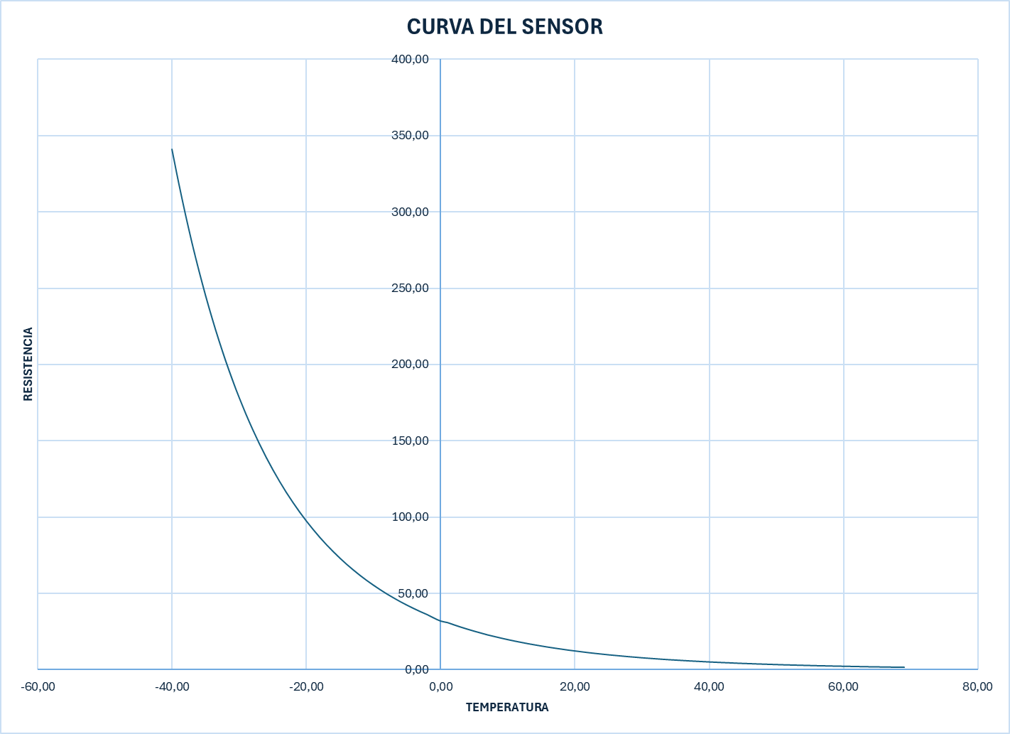

Figura 11 Curva característica del termistor NTC 10K [15]

# Circuito linealizado

La importancia de linealizar un sensor NTC de 10kΩ utilizando un divisor de voltaje radica en la necesidad de obtener mediciones precisas y confiables de temperatura en una amplia variedad de aplicaciones. En un mundo donde la precisión y la confiabilidad son esenciales en numerosos campos, desde la industria hasta la medicina, contar con sistemas de medición precisos se vuelve fundamental.

Al linealizar el sensor NTC, convertimos su respuesta no lineal a cambios de temperatura en una señal de voltaje lineal y fácilmente interpretable. Esto simplifica enormemente el proceso de medición y permite una interpretación más clara de los datos obtenidos. La simplicidad en el procesamiento de las señales resulta esencial en entornos donde la complejidad podría introducir errores o dificultar la interpretación de los resultados.

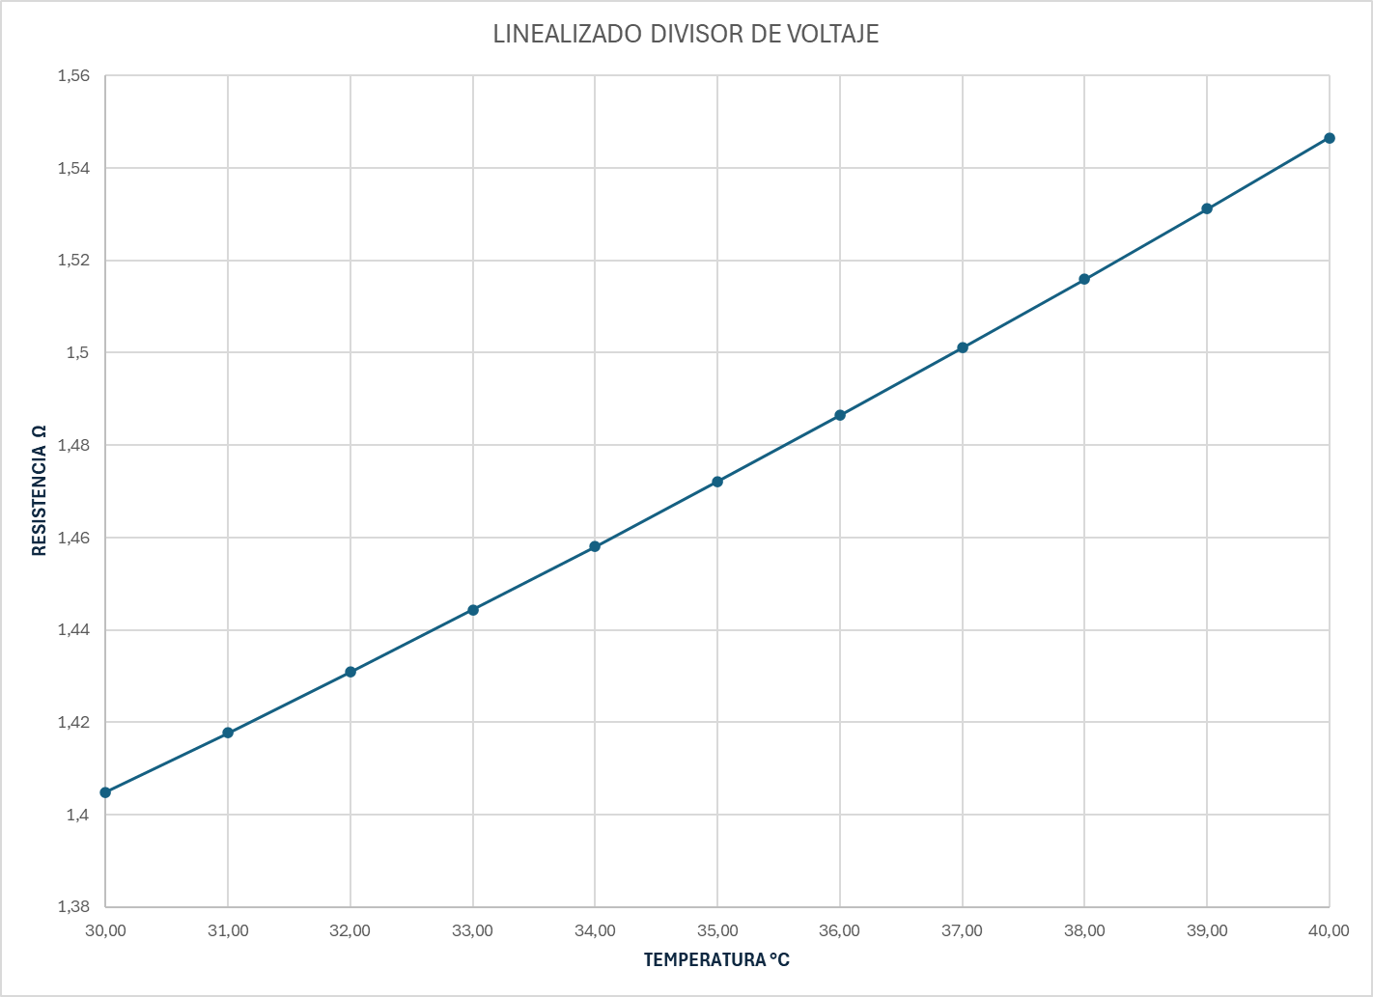

Figura 12 Linealidad del sensor por medio del divisor de voltaje (Autoría Propia)

## Metodología operativa del circuito

Dentro del circuito, encontramos las siguientes especificaciones que ofrecen una comprensión clara del comportamiento del NTC 10k. Necesitamos establecer una ventana de trabajo entre 30°C y 40°C para analizar su desempeño en diversas etapas, como la linealización y amplificación.

IV Características del circuito de linealización a lo largo de las distintas etapas (Autoría Propia).



Dentro de nuestro primer análisis tenemos que identificar la región de trabajo dentro de las especificaciones del NTC 10k como se muestra en la siguiente figura:

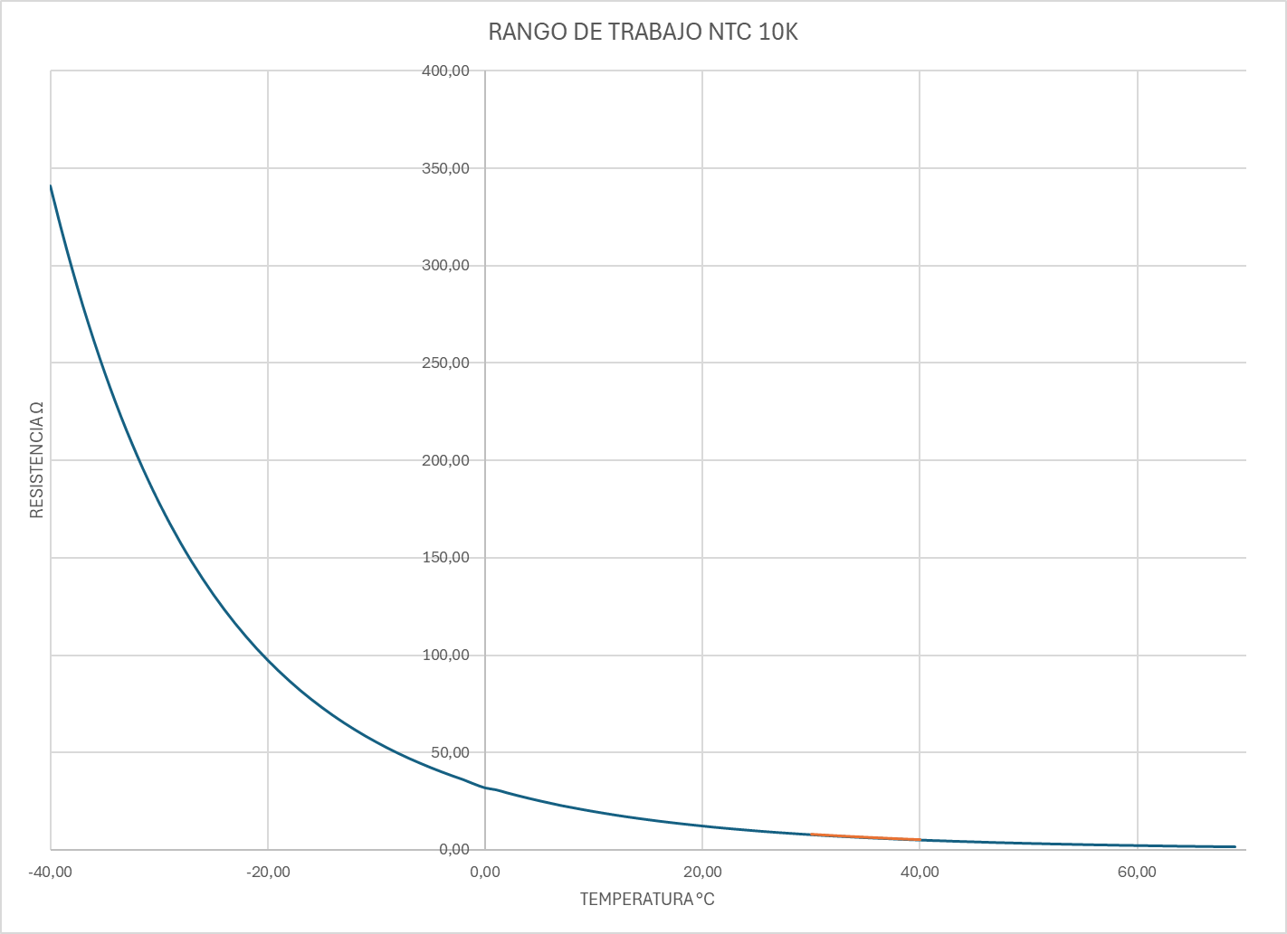

Figura 13 Identificación rango de operación NTC 10K (Autoría Propia)

En el gráfico original del comportamiento del sensor, identificamos nuestra región de operación resaltada por una línea naranja, que requiere linealización. Desde este punto, es crucial comprender la linealización aplicada a esta señal mediante un circuito divisor de voltaje. Es esencial asegurar que este circuito sea lineal en todo el rango, como se indica en la tabla IV "Características del circuito de linealización a lo largo de las distintas etapas", donde la "Diferencia de voltaje de linealización" no es constante en el rango. Esto indica una variación desde los 300 microvoltios hasta los 263 microvoltios, lo que resulta en una linealización menos que ideal, por ello podemos evidenciar la siguiente grafica.

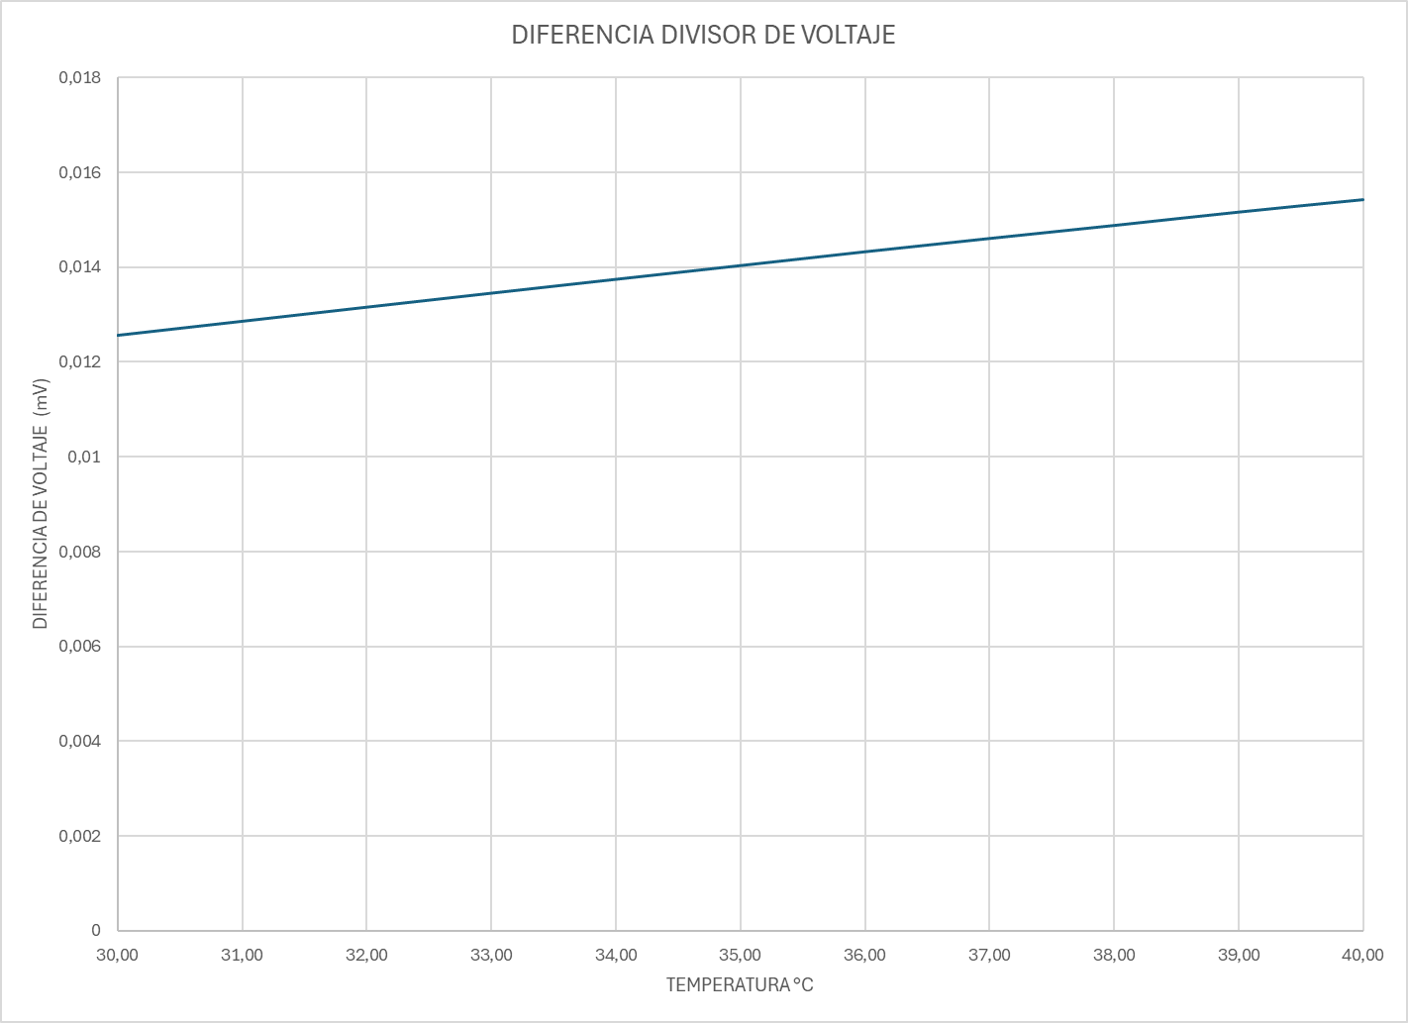

Figura 14 Diferencia de voltaje circuito linealización (Autoría Propia)

Este comportamiento indica la posibilidad de discrepancias entre la teoría y la práctica, lo que puede generar complicaciones. Por tanto, en este circuito, requerimos una configuración que aísle la carga existente y amplifique la señal para que sea compatible con el rango del DAC de la ESP32, que llega hasta 3,3V.

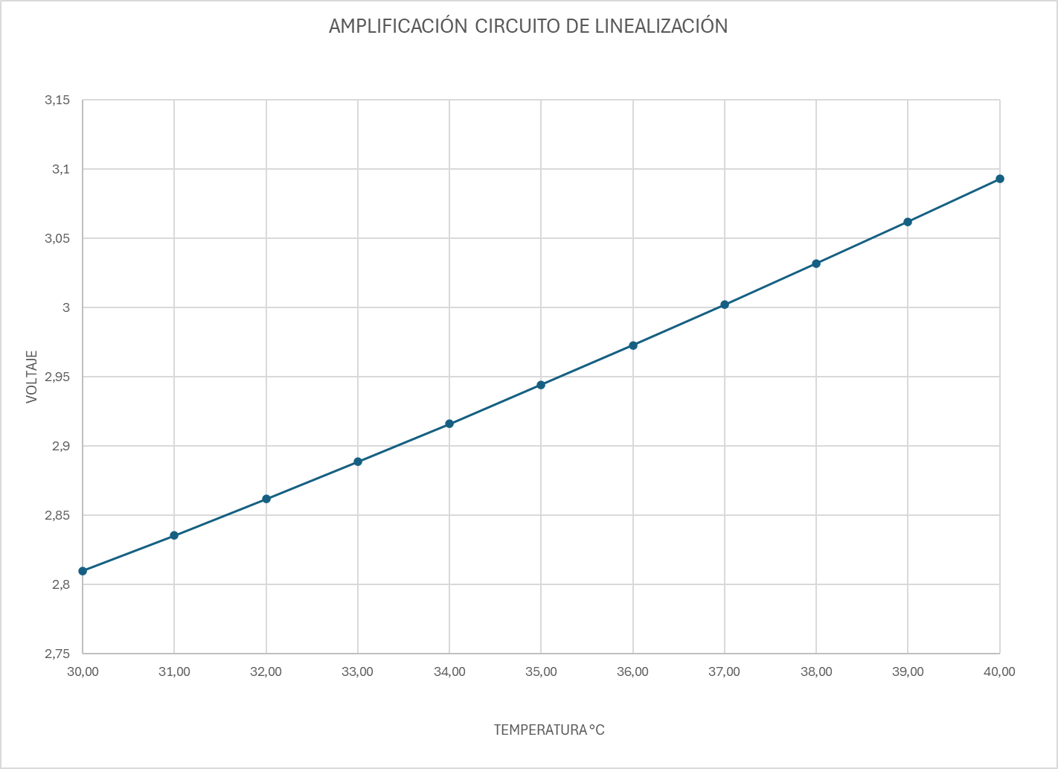

Figura 15 Señal Amplificada 2 veces (Autoría Propia)

De acuerdo con la Figura 15, observamos que, aunque estamos operando dentro de una ventana previamente definida, los voltajes varían desde 2,809807373V hasta 3,093107299V para lecturas apropiadas por parte de la ESP32.

## Visualización de datos

La representación visual de los datos busca crear una síntesis gráfica que resalte los elementos más relevantes o cuestiones fundamentales. Esto facilita la comprensión, la formación de grupos, la identificación de conexiones o patrones estadísticos, y minimiza la confusión, ayudando así a extraer conclusiones o evidencias para su interpretación. Las técnicas de análisis de datos, aplicadas en el contexto de observatorios para la supervisión técnica o científica, ofrecen herramientas sumamente valiosas para estos fines (Sotolongo, Guzmán, Carrillo, 2002: 482).

Los datos son representaciones numéricas o visuales de características o variables, derivadas de la recolección de muestras y su conversión a formatos alfanuméricos o gráficos (que brindan información visual en lugar de números o letras) sobre temas de cierta importancia relacionados con eventos, acciones o entidades [16].

Estos datos adquieren significado al revelar patrones o tendencias estadísticas a través de su acumulación o asociación. Frecuentemente constituyen la base documental y de información esencial, que disminuye la incertidumbre y apoya la toma de decisiones en ámbitos tan variados como el periodismo y la ciencia. No obstante, es importante considerar ciertos aspectos específicos de cada contexto.

1. "Los datos son registros codificados de observaciones de la realidad, son anotaciones convencionales sobre lo que se detecta en el estudio de los fenómenos que ocurren en ella." (“Aproximación a una taxonomía de la visualización de datos”)
2. "En el origen están los datos fijados y cerrados o bien se encuentran activos y sometidos a constante transformación o cambios, los primeros pueden ser históricos y los segundos sujetos a variaciones de la naturaleza o la realidad desafiante de cada momento que se vive." (“Aproximación a una taxonomía de la visualización de datos - Dialnet”)
3. "La forma de obtener los datos no es uniforme, no siempre aparecen gracias a aparatos medidores de los fenómenos, aunque, en cambio, otras veces son medibles o estimables directamente." (“Aproximación a una taxonomía de la visualización de datos - Dialnet”)
4. "Los aparatos con los que se miden variables no están exentos de defectos y pueden contener errores en sus lecturas o imputables a las personas que llevan a cabo su medición." (“Aproximación a una taxonomía de la visualización de datos - Dialnet”)
5. "A menudo los datos son tomados de forma atributiva y no por variables medibles, por lo que no se pueden considerar con la misma precisión a unos que a otros." (“Aproximación a una taxonomía de la visualización de datos - Dialnet”)
6. "Los datos pueden ser el resultado del análisis de muestras seleccionadas y limitadas no necesariamente de poblaciones enteras, fenómenos u objetos, como sucede en estadísticas y sondeos." (“Aproximación a una taxonomía de la visualización de datos - Dialnet”)
7. Los datos pueden derivarse de mediciones directas o ser el producto de transformaciones que alteran su escala, como en el caso de los valores logarítmicos que convierten medidas geométricas a aritméticas, o cualquier forma de conversión/adaptación que facilite su comprensión en el contexto específico al que se aplican.

Este cuadro comparativo muestra que Python es una opción superior para la programación de visualización de datos en tiempo real debido a su facilidad de uso, amplias bibliotecas especializadas, fuerte comunidad de soporte, y capacidades de integración y desarrollo rápido. MATLAB, aunque potente, es menos flexible y más costoso, mientras que los programas web, aunque poderosos, requieren un mayor esfuerzo de implementación y conocimientos en múltiples tecnologías como se muestra en la siguiente tabla:

V Cuadro comparativo interfaces de visualización (Autoría Propia)



La elección de Python para la visualización de datos se basa en su facilidad y versatilidad en el manejo de datos. Python ofrece una amplia gama de bibliotecas y herramientas específicamente diseñadas para la visualización de datos, como Matplotlib, Serial, Time, Threading y Numpy, que permiten crear gráficos y visualizaciones de manera intuitiva y efectiva. Además, Python es un lenguaje popular en el ámbito de la ciencia de datos y análisis, lo que significa que hay una gran cantidad de recursos y comunidad disponible para ayudar en el proceso de visualización y análisis de datos como se puede observar en la siguiente figura:

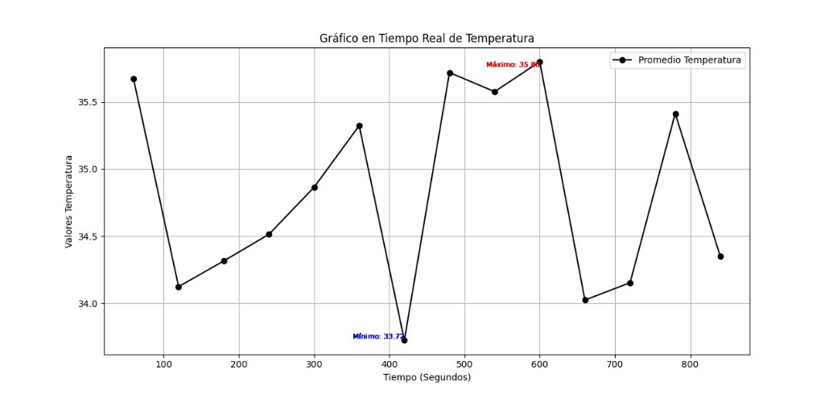

Figura 16 Visualización de datos en tiempo real (Autoría Propia)

En la Figura 16, se puede observar el funcionamiento del código para la visualización de datos en tiempo real, que grafica los datos cada 60 segundos. Esta visualización permite identificar los valores mínimos y máximos de la gráfica en función del tiempo transcurrido desde el inicio del código. Es importante tener en cuenta que las lecturas del sensor se realizan desde el IDE Arduino y se envían cada segundo a través del monitor serial. Estos datos son recibidos y procesados posteriormente para lograr una visualización gráfica más clara y detallada.

**Conclusiones**

1. El uso de sensores no linealizados como es el termistor NTC es de bastante complejidad, debido a su variación exponencial que limita la correcta interpretación de los valores que se esperarían, por lo que el acondicionamiento de la señal mediante circuitos de linealización y amplificación es esencial para una medición más precisa y cercana al valor esperado, evitando así la incertidumbre lo máximo posible.
2. Las condiciones de incubación dentro de un ambiente cerrado deben ser muy precisas, de modo que los huevos cuenten con un ambiente óptimo y de esta manera el desarrollo de los embriones sea el mejor, para ello el factor principal es la temperatura con la que cuenten, por lo que es la variable que debe controlarse en todo momento y de la manera más precisa posible.
3. La precisión de las mediciones de temperatura del termistor NTC en la incubadora está influida por el tiempo necesario para que el ambiente cerrado alcance una estabilidad térmica uniforme en todo el espacio de incubación. Por lo tanto, las mediciones realizadas al inicio del funcionamiento de la incubadora pueden fluctuar. A medida que transcurre el tiempo, este ambiente controlado tiende a estabilizarse gracias al funcionamiento de un sistema de control ON-OFF con retroalimentación, lo que permite reducir las variaciones y mejorar la precisión de las mediciones de temperatura.
4. En la Figura 14, "Diferencia de voltaje del circuito de linealización", se observa que el circuito no es constante en la ventana de operación de 30°C a 40°C, lo que provoca fluctuaciones que pueden causar errores en las lecturas del DAC de la ESP32. El voltaje que manejamos requiere una precisión extremadamente alta y debe permanecer constante con respecto a la temperatura, pero en la práctica no logramos esa exactitud; además, para cortar la señal con precisión, es crucial que el voltaje no fluctúe cada vez que se pone en funcionamiento el sistema.
5. La utilización de Python como método de visualización de datos es esencial para nuestro proyecto. Aunque evaluamos diferentes aplicaciones como MATLAB y ThingSpeak, que cuentan con una base sólida en el tratamiento de datos, optamos por Python debido a su facilidad de uso en cuanto a sintaxis y arquitectura programable. Python ofrece una gran variedad de bibliotecas especializadas, como Matplotlib y Pandas, que permiten la creación de gráficos en tiempo real sin perder ningún dato. Esta capacidad es fundamental ya que todas las transmisiones de datos se realizan de manera alámbrica, asegurando así la precisión e integridad de la información visualizada.
6. El diseño del sistema de control ON/OFF impide la estabilización de una variable frente a fluctuaciones repentinas en intervalos breves. Tal limitación es inadecuada para un sistema de incubación, ya que el rango permisible de temperatura que necesita ser regulado es bastante estrecho, tal como se muestra en la figura 13.

**Referencias**

1. Ramos, J. M. P., & Cedeño, E. A. L. (2020). "Estudio de las tecnologías de control utilizadas en las incubadoras avícolas." E-IDEA Journal of Engineering Science, 2(4), 13-23.
2. Mucarcel, M., Orozco, L. F., Ribera, M., & Aguirre, R. (2010). "PROYECTO DE INCUBADORA ARTESANAL DE POLLOS PARRILLEROS." (Universidad, Ciencia y Sociedad) Retrieved 9 de noviembre de 2022.
3. TRUJILLO SANCHEZ, N. A. T. A. L. I. A. (2009). "CONTROL AUTOMATICO DE TEMPERATURA Y HUMEDAD AJUSTABLE POR EL USUARIO DE UNA INCUBADORA DE HUEVOS."
4. Zorzano, J., & Zorzano Martínez, L. (1970). "Sistema de control y medida de temperaturas para la realización de prácticas de instrumentación electrónica."
5. Aragonés, J. B., Gómez, C. G., Zaragozí, B. Z., Martínez, A. G., Campos, D. M., & Llinares, A. G. (2003). "Sensores de temperatura", Recuperado el, 3, 2003-04.
6. Gao, Q., Wang, J., Zhu, Y., Wang, J., & Wang, J. (2023). "Research status and prospects of control strategies for high speed on/off valves." in Processes, Ciudad de la conferencia en cursiva, Estado de la conferencia (si corresponde), pp. 160.
7. Baballe, M., Muhammad, A. S., & Balarabe, I. A. (9 de Abril de 2021). "The need for artificial egg incubation." in ISASE2021.
8. ALBOR, J. G. (2011). Diseño y Control de Temperatura-Humedad en una Incubadora de Huevos (Doctoral dissertation, Universidad Nacional Autónoma de México).
9. Cevallos Sánchez, F. (octubre de 2005). CONSTRUCCIÓN DE UNA INCUBADORA. Retrieved 9 de Noviembre de 2022.
10. De la Torre Conterón, A. A. (2023). Sistema de control para incubadora artesanal de huevos de gallina (Bachelor's thesis).
11. Bonilla Agualongo, P. A. (2016). Diseño e implementación de un Sistema de Control en Red, utilizando sensores y actuadores inteligentes para los mecanismos de control: PID, PWM y Control on/off, monitoreados mediante una aplicación por la nube (Bachelor's thesis).
12. Camacho, R. Q. (2003). "Método para linealizar la salida de un sensor." *Ingeniería,* 8(1), pp. 82-85.
13. wikiHow. “Cómo hacer una incubadora doméstica para pollos: 11 Pasos”. wikiHow. Accedido el 6 de mayo de 2024. [En línea].
14. Barboza Pitre, C. A. (2021). "Diseño de una incubadora de huevos de gallina para las granjas productoras y comercializadoras avícolas en el municipio de Becerril-Cesar." Revista de Investigación y Desarrollo Avícola, vol. 15, no. 2, pp. 45-52.
15. “Termistor NTC de 10KOhm”. VISTRONICA S.A.S. Accedido el 6 de mayo de 2024. [En línea].
16. P. Willging, "Técnicas para el análisis y visualización de interacciones en ambientes virtuales," Redes. Revista hispana para el análisis de redes sociales, vol. 14, no. 1, pp. 1-23, 2008.
17. Principio del formulario